Erweiterung der AON AS400

Repository

Dokumentation

**Inhaltsverzeichnis**

1 Einführung 3

2 Der Lösungsansatz 5

2.1 Die Parameter-Tabellen 5

3 „Nur“-Input und „Nur“-Output Analyse. 6

4 Aufbau der Tabellen „Types“ und „Field to fields“ 7

4.1 Aufbau der Tabelle „Types“ 7

4.1 Aufbau der Tabelle „Field to fields“ 8

5 Ermitteln der Datei-Record-Feld Zuordnungen 9

5.1 Die Zwischen-Tabelle „f_input_output“ 9

5.2 Die Zwischen-Tabelle: „f_type“ 10

6 Aufbau und Benutzung der Parametertabellen 11

6.1 Selektion einer Datei 11

6.2 Selektion des Records 11

6.3 Selektion des Feldes 11

6.4 Selektion in der Kombination 11

6.5 Die Tabelle „f_input_felder“ 12

6.6 Aufbau und Benutzung der Tabelle „Exclude Programs“ 12

7 Feld – Feld Zuordnung zwischen Input und Output 13

7.1 Aufbau der Input Feld-Hierarchie 13

7.2 Input Felder ohne Output 14

7.3 Ermitteln der Output Hierarchie-Stufen für Inputs 15

8 Feld – Feld Zuordnung zwischen Output und Input 16

8.1 Aufbau der Output-Feld Hierarchie 16

8.2 Output Felder Ohne Input 17

8.3 Ermitteln der Input Hierarchie-Stufen für Outputs 18

Einführung

Im Rahmen des Projektes Application Understanding wurde das AON AS400 Application Understanding Repository erweitert, um weiterführende Fragestellungen beantworten zu können.

Gegeben sei hierbei das folgende Beispiel

wobei die Kästen Input und Outputs darstellen und die Linien dazwischen Programme.

* 1 nur Input
* 2, 3, 4 sind Outputs und gleichzeitig Inputs
* 5, 6, 7, 8 sind nur Outputs

Anhand dieses Beispiels wurden die folgenden Fragen aufgeworfen:

Vom Input zum Output:

1. Welche Input Felder aus 1 führen zu welchen Output Feldern in 5, 6, 7, 8?
2. Welche Felder aus 1 führen zu überhaupt keinem Ergebnis in 5, 6, 7, 8?
3. Welche Felder aus 1. führen nicht direkt zu Ergebnissen in 5, 6, 7, 8 werden jedoch gebraucht um andere Ergebnis Felder in 5, 6, 7, 8 abzuleiten?
   1. Wie werden diese abgeleitet und unter welchen Bedingungen passiert was?

Vom Output zum Input:

1. Welche Output Felder aus 6 führen zu welchen Input Feldern in 1 + weitere Inputs?
2. Welche Felder aus 6 führen nicht direkt zu Input Feldern, werden jedoch in dem Flow generiert und führen damit zu welchen Input Feldern?
   1. Wie werden diese abgeleitet und unter welchen Bedingungen passiert was?

Aus der Beispielfragestellung heraus wurden die folgenden allgemeingültigen Analysen auf Basis des Application Understanding Repository im Rahmen dieser Erweiterung implementiert.

1. **Aufstellung aller „nur“ Inputs.**
2. **Aufstellung aller „nur“ Outputs.**
3. **Welche Input Felder führen (rekursiv) zu welchen Output Feldern? Wie werden diese abgeleitet?**
4. **Welche Input Felder führen zu keinem Output Feld?**
5. **Welche Output Felder führen (rekursiv) zu welchen Input Feldern? Wie werden diese abgeleitet?**
6. **Welche Output Felder führen zu keinem Input Feld?**

Um die Analysen ausführen zu können mussten die folgenden Erweiterungen des Application Understanding (AU) Repository durchgeführt werden:

1. ***Implementierung der Feldauflösung für Input und Outputdateien***.  
   Implementierung der Auflösung der als Input oder Output identifizierten Dateien (Physical Files, Logical Files, Screens, Print) auf Feldebene (Feldname, Feldtyp) inkl. Zuordnung dieser Dateien zu deren Feldern. Hierzu werden bestehende Tabellen im AU Repository erweitert bzw. zusätzliche Tabellen erstellt. In diesen Tabellen werden die genutzten Feldnamen sowie deren Datentypen erfasst. Bei der Analyse des AON Systems durch AU sind die ursprünglichen Sourcen den entsprechenden AU Objekten im AU Repository zugeordnet worden. Im AU Repository sind die Objekte SCREEN, PRINTER und IS als INPUT und OUTPUT Objekte implementiert. Ein SCREEN repräsentiert immer eine Maske (Datei-Typ DSP38 und DSPF) Ein PRINTER repräsentiert immer eine Druckausgabe (Datei-Typ PRTF) Ein IS repräsentiert immer ein "Physical File" (Datei-Typ PF und interne File- Description (ohne Datentypen, da nicht vorhanden). Durch die Umsetzung dieses Punktes werden den AU Objekten SCREEN, PRINTER und IS die entsprechenden Felder und deren Datentypen zugeordnet (Datentypen aus den zugeordneten Source-Code Files).
2. ***Implementierung des Mapping von INPUT und OUTPUT Feldern***

Implementierung des Mapping von INPUT und OUTPUT Feldern innerhalb der einzelnen Flows. Aufbau einer Relation zwischen INPUT Feldern und OUTPUT Feldern innerhalb eines Flows:

SCHEMATISCHES Beispiel:

gegeben sind INPUTFELDER = in1, in2, in3, in4, in5 und OUTPUTFELDER =

out1, out2

Information in den Mapping Tabellen:

out1 ergibt sich aus in1, in2, in3 und out2 ergibt sich aus in1, in4, in5. Im AU Kontext bezieht sich ein Flow immer auf eine Befehlsfolge innerhalb eines RPG-Programmes zwischen einem OUTPUT und INPUT.

Der Lösungsansatz

Ich Rahmen der Feldverfolgung sind zwei zusätzliche Tabellen „type“ und „fieldtofield“ erstellt worden. Sie sind erforderlich, um die Felder zu den Dateien zuzuordnen und das Bestücken der Output-Felder innerhalb eines Flow zu protokollieren.

Die Analysen sind mit den Dateien „VERRECHB“, „SCHBELGL“ und „VM1005FM“ durchgetestet worden.

Die Analysen 1) und 2) können einmalig ermittelt werden. Die Ergebnisse bleiben unverändert und in eine feste Tabelle geschrieben, solange das Repository nicht neu aufgebaut wird. Die hierzu relevanten SQL-Abfragen werden bei der Installation einmalig durchgeführt und können durch erneute Ausführung der SQL-Datei „inputoutput.sql“ wiederholt werden.

Für die Durchführung der Analysen 3 bis 6 muss mindestens ein Objekt in der Tabelle „Input Outputs“ (Menu: Auswertung) existieren. Die Tabelle „Input Outputs“ wird automatisch aus den Übergabeparametertabellen: „F Input Dateien“ (Menu: Analyse Scripts->Setze Analyseparameter->Setze Analyse Inputdatei), „F Feld“ (Menu: Analyse Scripts->Setze Analyseparameter->Setze Analyse Inputfeld), „F Output Dateien“ (Menu: Analyse Scripts->Setze Analyseparameter->Setze Analyse Outputdatei) und „F Output Feld“ (Menu: Analyse Scripts->Setze Analyseparameter->Setze Analyse Outputfeld) befüllt. In die Übergabeparametertabellen müssen die entsprechenden Id‘s der Objekte eingetragen werden. Nach der Auswahl können diverse SQL-Analysescripte über den Menupunkt „Analyse Scripts„ gestartet werden. Die Skripte benutzen die Übergabeparametertabellen und bauen daraus sowohl die Tabelle „Input Outputs“ als auch die Ergebnis-Tabellen auf. Diese werden im Anschluss in der GUI als Analyseergebnisse angezeigt.

Die folgende Dokumentation beschreibt die einzelnen Arbeits- und Analyseschritte zusammen mit den Ergebnissen.

Um die Analysescripte erfolgreich starten zu können müssen bestimmte Voraussetzungen erfüllt werden. die im Kapitel 3 beschrieben werden

## Die Parameter-Tabellen

Die gesamte Verarbeitung wird durch mehrere Parameter-Tabellen gesteuert. Die Parameter-Tabellen werden schrittweise, nach Fortschritt, gefüllt. In der Dokumentation wird darauf hingewiesen, wann eine der Parameter-Tabelle gepflegt werden muss bzw. befüllt wird.

„Nur“-Input und „Nur“-Output Analyse.

Die entsprechende Analyse SQL Befehle befinden sich in der SQL-Datei „**inputoutput**.**sql**“

Das System beinhaltet zum Zeitpunkt der Dokumentationserstellung 5.231 Dateien. Davon werden 1.391 nirgendwo benutzt. 622 sind nur Input und 367 nur Output Dateien. 2.851 werden sowohl als Input als auch Output benutzt. Die Abfrage-Ergebnisse werden unter dem Menu „Auswertung“ in den Tabellen:

* „Not used InputOutputs“ - nicht benutzte Objekte
* „Only Inputs“ **echte Inputs**
* „Only Outputs“ **echte Outputs**
* „Inputs and Outputs“ sowohl Inputs als auch Outputs

abgelegt.

Auf die Tabellen „Only Inputs“ und „Only Outputs“ kann auch aus dem Menu „Analyse Scripts“ -> „Nur Inputs“ bzw. „Nur Outputs“ zugegriffen werden.

Die Ergebnisse können in den Formaten Excel,CSV,TSV und JSON exportiert werden (Menüpunkt: „Options“->“Download As...“).

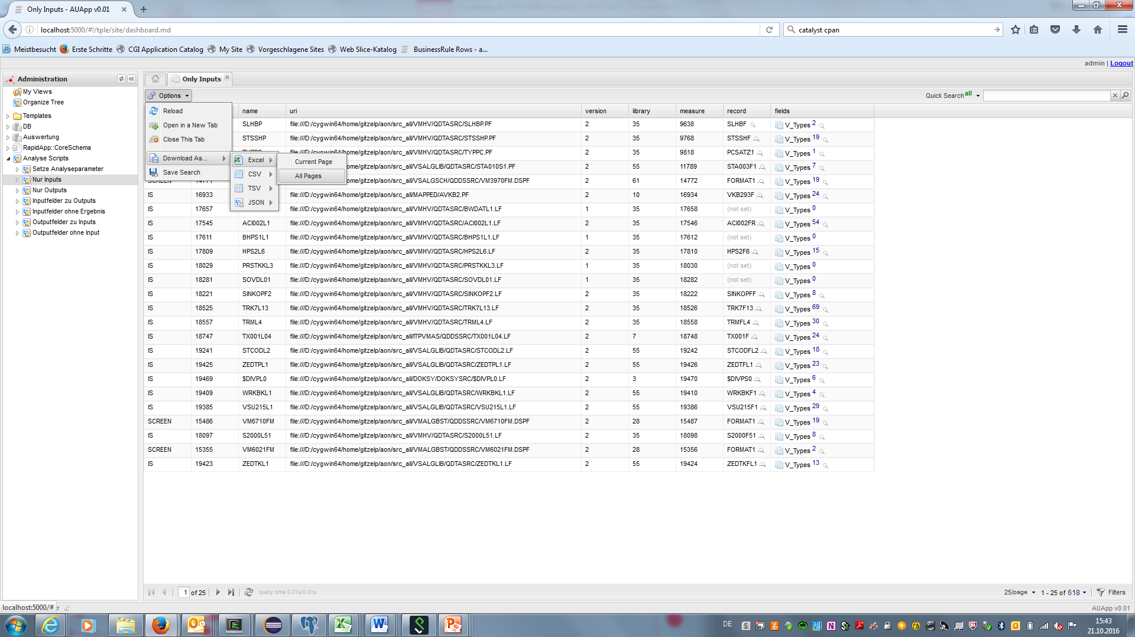

Aufbau der Tabellen „Types“ und „Field to fields“

Das AU-Repository wurde mit zwei Tabellen erweitert: „Types“, „Field to fields“ (Menu: DB). Die Tabelle Types beinhaltet die Dateien, die Records und die Felder einer Datei. Die Tabelle „Field to fields“ stellt die Beziehung zwischen einem Input- und Output-Feld eines Flows dar.

## Aufbau der Tabelle „Types“

Die Tabelle „Types“ beinhaltet die Beziehungen zwischen „InputOutputs“ Objekten und deren Records bzw. Felder. Die Tabelle ist hierarchisch aufgebaut. Die Werte des Feldes „record“ in der Tabelle „InputOutputs“ zeigen auf einen Eintrag in der Tabelle „Types“. Einer Datei dürfen mehrere verschiedene Satzspiegel zugeordnet werden. Jeder dieser Satzspiegel (Record) weist mit dem Inhalt des Foreign Keys „input_outputs„ auf die Datei zu, welchem er zugehört.

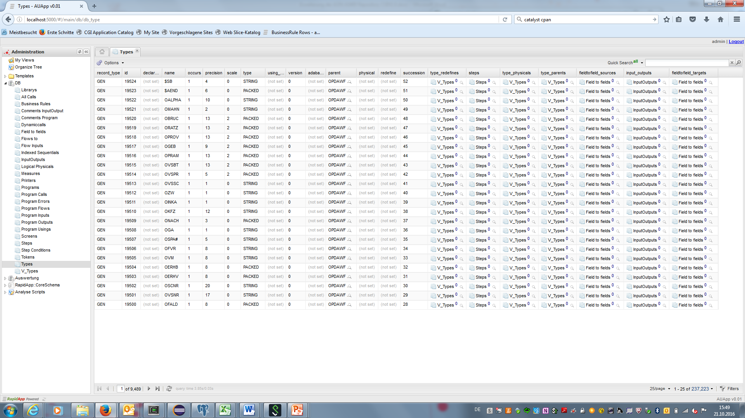

Die Reihenfolge der Felder in der Tabelle „type“ ist durch die Spalte „succession“ sichergestellt.

## Aufbau der Tabelle „Field to fields“

Die Tabelle „Field to fields“ beinhaltet die Zuordnungen der Felder zwischen einer Input- und Output Datei innerhalb eines Flows.

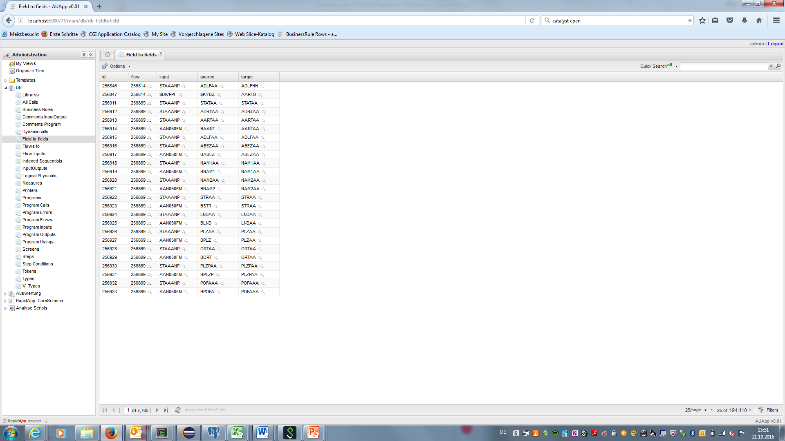

Das Feld „source“ repräsentiert das Input-, das Feld „target“ das Output Feld. Der Flow wird durch das Feld „flow, die Input-Datei durch das Feld „input“ identifiziert. Die Outputdatei ist immer eindeutig, da ein Flow nur einer Outputdatei in der Tabelle Flow zugeordnet ist. Die Verbindung kann immer über den Foreign Key flow->output erstellt werden.

Ermitteln der Datei-Record-Feld Zuordnungen

Die Erstellung der Datei-Record-Feld Zuordnung erfolgt einmalig bei der Installation mit Hilfe des SQL scripts: „**dateifeldzuordnung**.**sql**“. Die „type“ Tabelle hat hierbei für jeden Type (Datei, Record, Feld) einen einzelnen Eintrag. In der Zwischentabelle „f_type“ werden die hierarchisch zusammengehörenden Einträge - Datei, Recor, Feld - in einer Zeile zusammengefasst. Die neue Tabelle beinhaltet weitere zusätzliche Informationen: aus der Tabelle „input_output“. Z.B. „id“, „name“. Für Zeilen aus der Tabelle „type“ ohne „parent“ wird der Wert in der Spalte „parent“ auf -1 gesetzt, damit eine richtige Sortier-Reihenfolge gewährleistet werden kann.

Die Zuordnung der Felder zu den Dateien erfolgt durch mehrere SQL-Befehle. Es ist sinnvoll hierfür ebenfalls eine feste Zwischen-Tabelle [f_type] zu erstellen. Die Zwischen-Tabelle f_type beinhaltet die aufgelöste Hierarchie für ein Feld vom ersten Input bis zum letzten Output in einer Zeile dargestellt.

## Die Zwischen-Tabelle „f_input_output“

Die Tabelle „f_type“ wird schrittweise aufgebaut. Die erste Zwischentabelle ist die Tabelle „f_input_output“. Es ist eine Teilmenge der Tabellen „input_output“. Die Input- und Output Dateien, ohne Benutzung, werden nicht in die Tabelle „f_input_output“ übernommen.

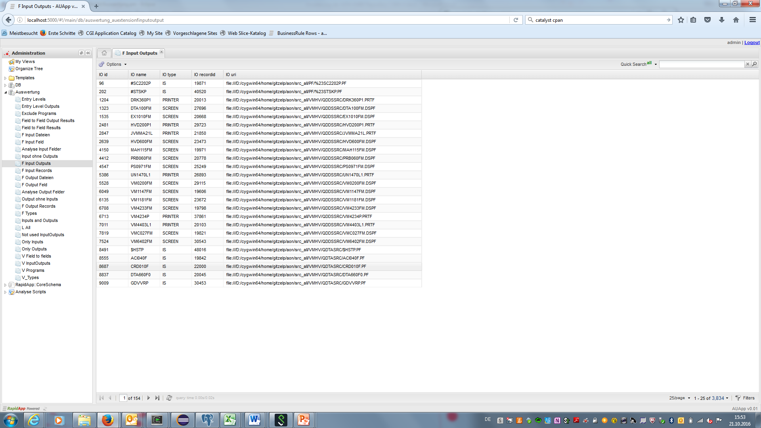

## Die Zwischen-Tabelle: „f_type“

Die Zwischentabelle „f_type“ wird in mehreren Schritten erzeugt. Zuerst wird die zweite Zwischentabelle „f_type_d“ aus den Tabellen „f_input_output“ und „type“ aufgebaut. Die Tabelle „f_type_d“ hat bereits die Struktur der späteren Zwischen-Tabelle „f_type“, beinhaltet jedoch nur die Informationen der ausgewählten „input_output“ Objekte.

Als nächstes werden die „record“ Informationen mit den „input_output“ Objekt(en) in der Zwischentabelle f_type_r verbunden.

Als letztes werden die Felder zu der Hierarchie hinzugezogen. Damit ist die komplette Struktur in einem Datensatz pro Feld dargestellt.

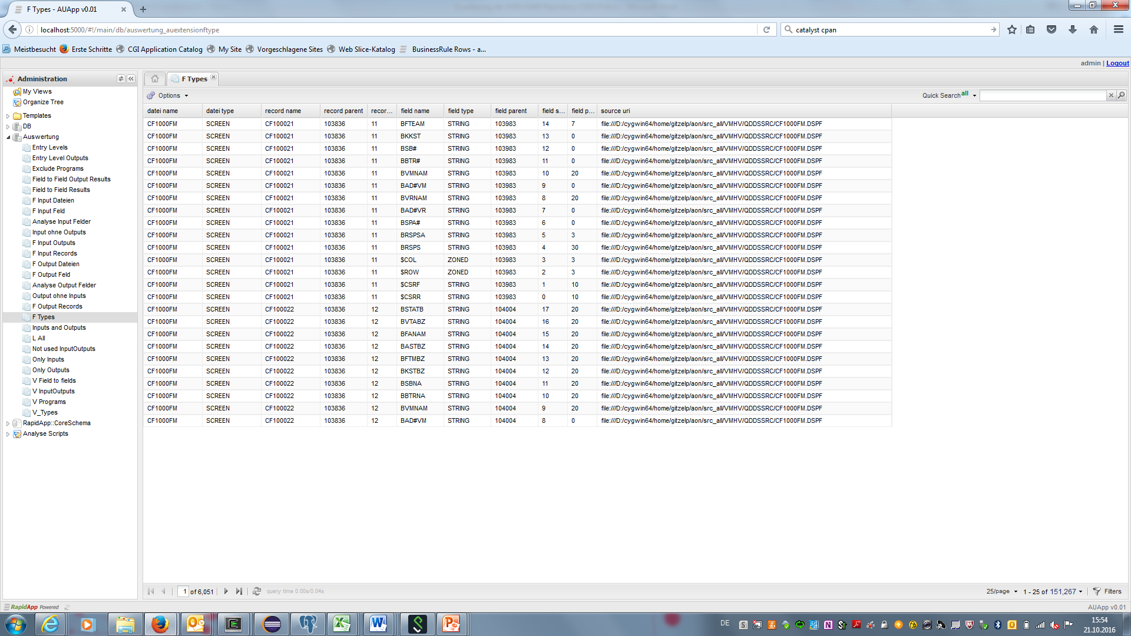

Aufbau und Benutzung der Parametertabellen

Um die gestellten Fragen beantworten zu können und die Analysen durchzuführen, müssen weitere Zwischentabellen aufgebaut werden. Die Tabelle „f_type“ dient dabei als Basis für die Abgrenzung der zu selektierenden Mengen. Aus der Tabelle müssen (können) folgende Information selektiert werden:

* Id und Name der Datei („d_id“)
* Id und Name des Records (r_id“
* Id und Name der Felder („f_id“

## Selektion einer Datei

Die „Id“ einer Datei aus der Zwischen-Tabelle „f_type“ wird in der Parameter-Tabelle „f_input_datei“ und / oder „f_output_datei“ eingestellt. Die Felder der selektierten Datei werden vollständig verarbeitet. Es können mehrere Datei-Id Werte in den Tabellen „f_input_datei“ oder „f_output_datei“ aufgenommen werden.

Die Tabellen können entweder direkt über das Menu Auswertung oder über das Menu Analyse Scripts unter „Setze Analyseparameter“ befüllt werden.

## Selektion des Records

Die „Id“ des Records kann genau wie die „Id“ der Datei selektiert und in den Tabellen „f_input_record“ und/oder „f_output_record“ aufgenommen werden. Es können gleich­zeitig mehrere Records selektiert werden. Die Tabellen können direkt über das Menu Auswertung befüllt werden.

## Selektion des Feldes

Die „Id“ des Feldes kann genauso wie die „Id“ der Datei und der Records selektiert werden. Sie wird in der Tabelle „f_input_feld“ und / oder „f_output_feld“ eingetragen. Es können gleichzeitig mehrere Felder selektiert werden. Die Tabellen können entweder direkt über das Menu Auswertung oder über das Menu Analyse Scripts unter „Setze Analyseparameter“ befüllt werden.

## Selektion in der Kombination

Es ist möglich alle drei Objekt-Typen gleichzeitig zu selektieren. Es muss jedoch darauf geachtet werden, dass die Selektion einer Datei alle Records und Felder der Datei beinhaltet. Die Selektion des Records beinhaltet automatisch alle Felder des Records. Eine Überschneidung darf es bei der Selektion Datei, Record, Feld nicht geben. Ein Objekt kann gleichzeitig als Input und Output selektiert werden. Wenn nichts selektiert wird, findet keine Auswertung statt.

## Die Tabelle „f_input_felder“

Die Einträge in den Tabellen f_input_datei und „f_input_record“ werden in Felder aufgelöst und mit den Felder aus der Tabelle „f_input_feld“ in die Tabelle „f_input_felder“ übernommen.

In der weiteren Verarbeitung werden nur die Felder aus der Tabelle „f_input_felder“, als Input der Feldverfolgung, berücksichtigt.

## Aufbau und Benutzung der Tabelle „Exclude Programs“

Während der Ermittlung der Input-Output Feld-Hierarchie können nicht benötigte Programme von der Analyse ausgeschlossen werden (Test-Programme, Programme, die durch die Library-Hierarchie nicht mehr benötigt werden, etc.). Der Aufbau der Hierarchie erfolgt schrittweise. Nach jedem Schritt wird geprüft ob die neuen Programme am Anfang eines neuen Flows weiter betrachtet werden müssen oder nicht. Wenn ein Programm nicht weiterverarbeitet werden soll, muss die Id des Programms in der Tabelle „Exclude Programs“ eingetragen werden. Die passenden Einträge werden aus der Hierarchie-Tabelle entfernt.

Feld – Feld Zuordnung zwischen Input und Output

Die Feld-zu-Feld Zuordnung zwischen Input(s) und Output(s) ermöglicht die Analysen 3. und 5. Ausgangsbasis sind die Parameter-Tabellen. Obwohl das Verfahren für Input als Ausgang und Output als Ausgang mehr oder weniger identisch ist, wird es in zwei eigenen Teilen dokumentiert.

Das Verfahren besteht aus zwei unterschiedlichen Teilen je nachdem ob es sich um Input oder Output bezogene Fragen handelt. Die Input Analyse erfolgt über die SQL Skripte „**entry_level_input.sql**“ und „**input_feld_2_feld.sql**“ während die Output Analyse über die Skripte „**entry_level_output.sql**“ und „**output_feld_2_feld.sql**“ erfolgt. Der Aufruf der Scripte erfolgt über das Menü „Analyse Scripts“ -> „Inputfelder zu Outputs“, und Outputfelder zu Inputs“. Die Ergebnissmenge der zwei jeweils nacheinander ablaufenden Scripte wird angezeigt.

## Aufbau der Input Feld-Hierarchie

Voraussetzung ist, dass mindestens eine der Tabellen „f_input_datei“, „f_input_record“, „f_input_feld“ befüllt ist. Am Anfang des SQL-Skript „**entry_level_input.sql**“ steht die Übertragung der selektierten Dateien, Records und Felder in die Parameter-Tabelle „f_input_felder“. Aus der Zwischen-Tabelle „f_type“ und der aus den Parameter-Tabellen aufgebauten Tabelle „f_input_felder“ wird die Tabelle „entry_level“ aufgebaut. In dieser sind alle Felder aufgenommen, welche am Anfang der Aufruf Hierarchie-Kette stehen (Feld: inputfeld id).

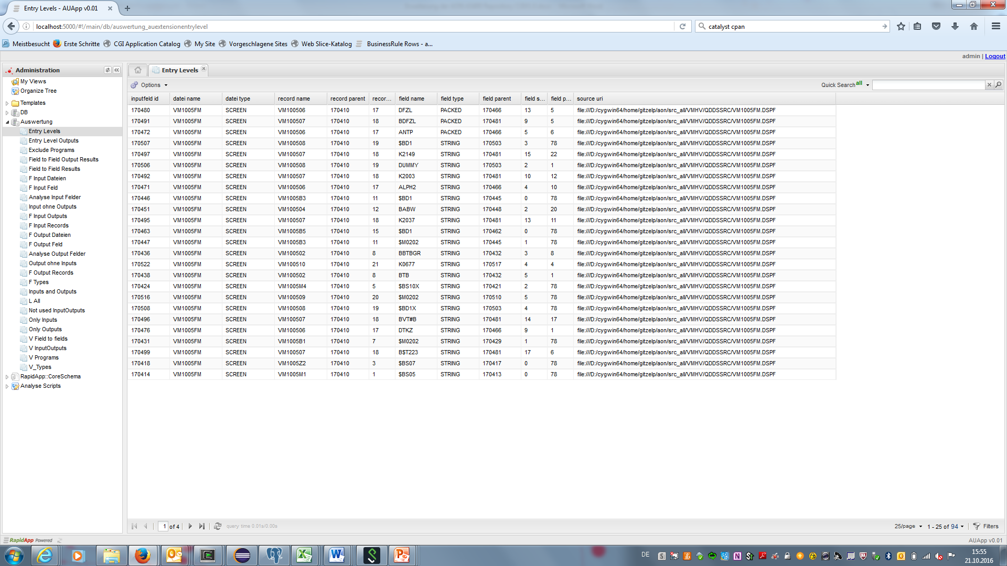

## Input Felder ohne Output

Eine der Fragestellungen ist, welche Input Felder zu keinem Output führen (Analysen 4.).

Dazu wird mit Hilfe der SQL-Datei „**inputohneoutput**.**sql**“ die Ergebnis-Tabelle „Input ohne Outputs“ aufgebaut.

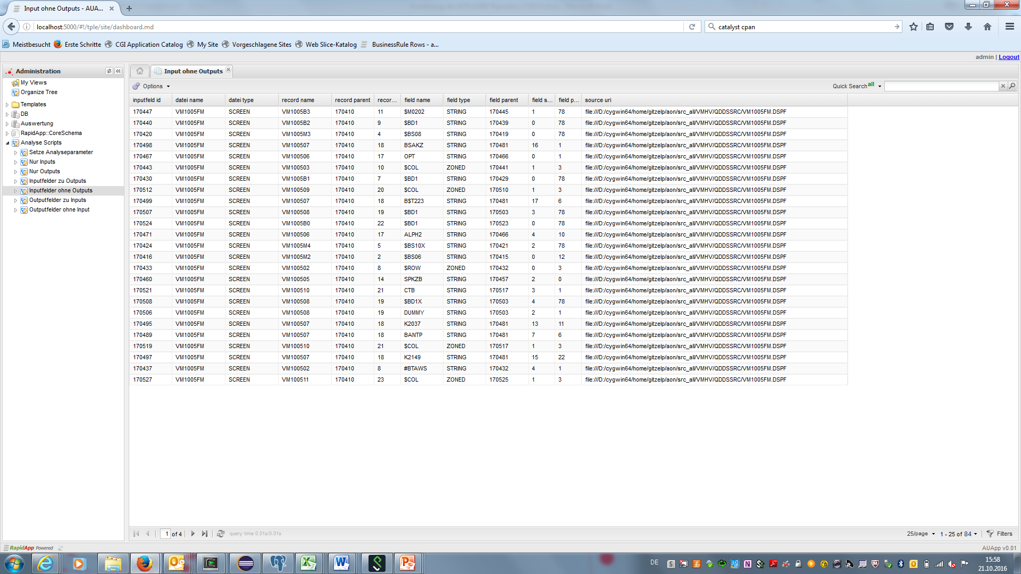

## Ermitteln der Output Hierarchie-Stufen für Inputs

Die Basis für die Analyse der Output Hierarchie Stufen für Inputs sind die Tabellen „entry_level“ und „fieldtofield“. Die Ergebnis-Tabelle „**Field to Field Results**“ ist wie die Tabelle „fieldtofield“ aufgebaut. Sie ist mit zusätzlichen Informationen angereichert, wie z.B. der Spalte „level“ für die Hierarchie-Ebene und der Namen zu den Objekt Id-s. Der Aufbau erfolgt schrittweise. Die in dem unteren Beispiel gezeigte Input-Datei beinhaltet 6 Stufen. Bitte beachten Sie, dass die Scripte, je nach Aufrufkomplexität und -Tiefe eine lange Laufzeit haben und eine sehr große Ergebnissmenge erzeugen können. Um Laufzeit und Speicherbedarf zu limitieren, wurde eine maximale Rekursionstiefe von 10 Iterationen eingestellt. Dieses ist bei Bedarf änderbar.

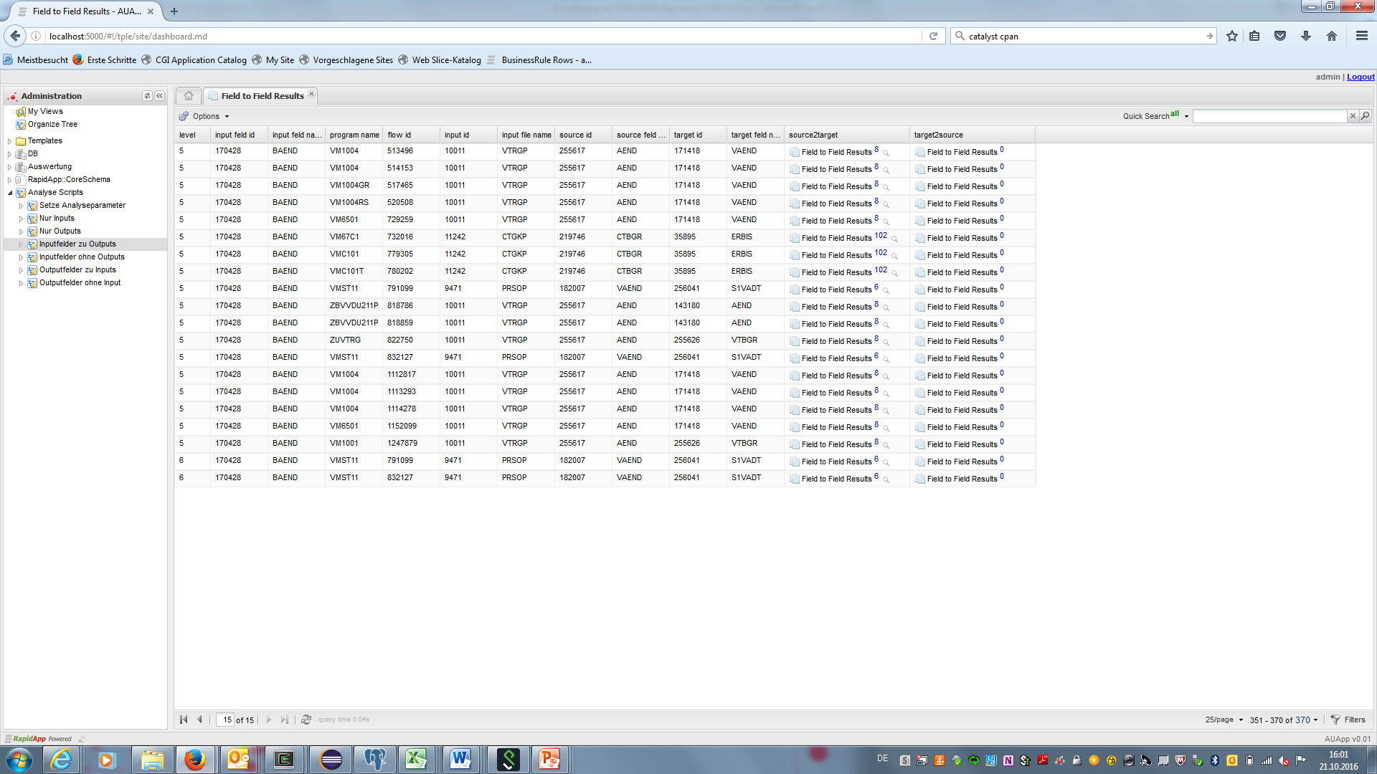

Feld – Feld Zuordnung zwischen Output und Input

Der Verfahren läuft ähnlich wie die Ermittlungen zwischen Input und Output.

## Aufbau der Output-Feld Hierarchie

Voraussetzung ist, dass mindestens eine der Tabellen „f_output_datei“, „f_output_record“, „f_output_feld“ befüllt ist. Die Analyse wird durch Aufruf des SQL-Skripts „**entry_level_output.sql**“ gestartet. Am Anfang des Scripts erfolgt die Übertragung der selektierten Dateien, Records und Felder in die Parameter-Tabelle „f_output_felder“. Aus der Zwischen-Tabelle „f_type“ und der aus den Parameter-Tabellen aufgebauten Tabelle „f_output_felder“ wird die Tabelle „entry_level_output“ aufgebaut. Hier sind alle Felder aufgenommen welche am Anfang der Hierarchie-Kette stehen.

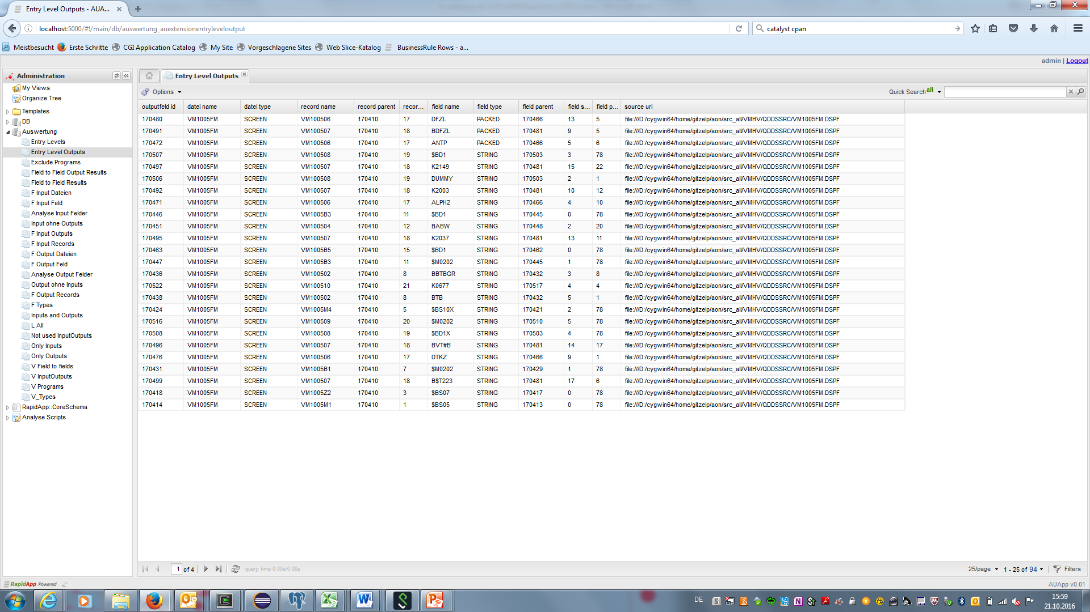

## Output Felder Ohne Input

Eine der Fragestellungen ist, welche Outputfelder keinen Input haben (Analyse 6.).

Dazu wird mit Hilfe der SQL-Datei „**outputohneinput**.**sql**“ die Ergebnis-Tabelle „Output ohne Inputs“ aufgebaut.

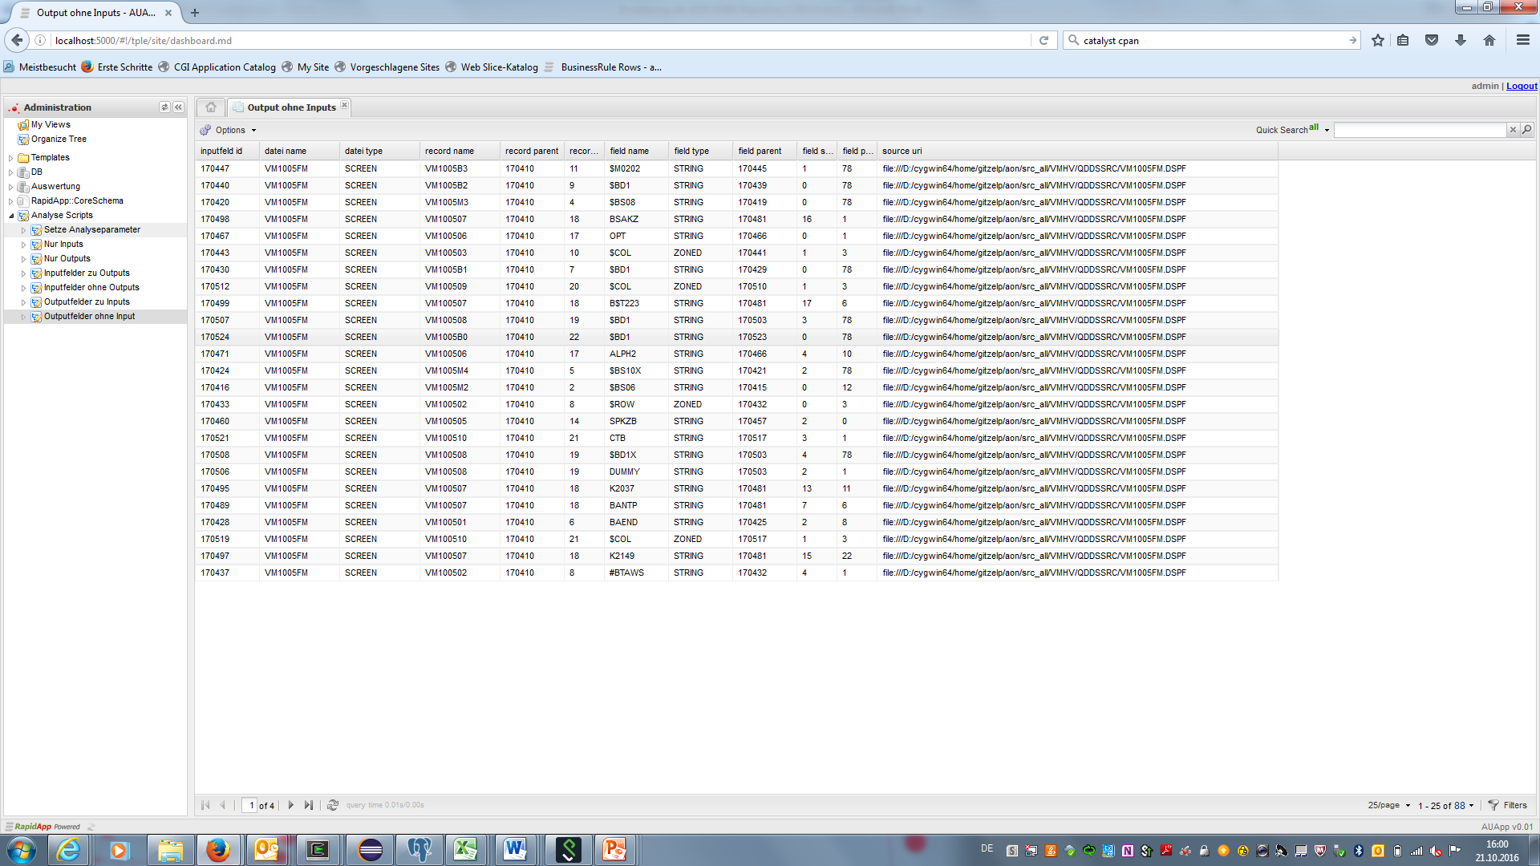

## Ermitteln der Input Hierarchie-Stufen für Outputs

Der Basis für die Ermittlungen sind die Tabelle „entry_level_output“ und „fieldtofield“. Die Ergebnis-Tabelle „**Field to Field Output Results**“ ist wie die Tabelle „fieldtofield“ aufgebaut. Sie ist mit zusätzlichen Informationen angereichert, wie z.B. der Spalte „level“ für die Hierarchie-Eben und der Bezeichnungen der Id-s. Der Aufbau erfolgt schrittweise. Bitte beachten Sie, dass die Scripte, je nach Aufrufkomplexität und -Tiefe eine lange Laufzeit haben und eine sehr große Ergebnissmenge erzeugen können. Um Laufzeit und Speicherbedarf zu limitieren, wurde eine maximale Rekursionstiefe von 10 Iterationen eingestellt. Dieses ist auch hier bei Bedarf änderbar.

